Enlace: http://www.larepublica.net/app/cms/www/index.php?pk_articulo=5321898

Lunes 5 de Diciembre, 2011

Costo de energía se disparó un 80% en cuatro años
Choque eléctrico
Nueva alza del 23% de factura eléctrica propone el ICE
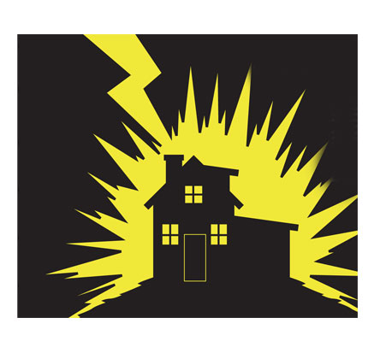
El costo de la electricidad que se consume en el país subió casi un 80% en cuatro años, y la tendencia parece no detenerse pues hay una petición de alza del 23% en trámite presentada por el ICE.
Los incrementos en el recibo eléctrico han llevado a que la tarifa comercial e industrial en Costa Rica supere la de otros países de Centroamérica.
El rezago en la construcción de nuevas obras hidroeléctricas es la principal causa de este choque eléctrico.
Golpea también el aumento de costos de producción en que ha incurrido recientemente el ICE para generar electricidad. Entre las posibles soluciones para contener la escalada tarifaria está construir más plantas hidroeléctricas, así como quitar el impuesto a los combustibles que se emplean para producir energía.
En cuanto a los altos precios, una familia costarricense de cuatro personas, con un consumo típico mensual de 250 kilovatios hora (kWh) actualmente paga ¢17 mil, en comparación con tan solo ¢9,5 mil en 2006.
Por su parte, el sector industrial enfrenta un golpe igual. Una fábrica que consuma 15 mil kWh paga ¢990 mil, mientras hace cinco años cancelaba ¢575 mil.
A estos aumentos podría sumarse el alza de no menos del 23%, si la Aresep aprobara la solicitud presentada por el ICE en setiembre.
A nivel regional, el costo de la electricidad en Costa Rica ya es más caro que en Honduras o Panamá, sin considerar la petición de incremento en curso.
Una familia hondureña que consuma igual energía que una costarricense, paga casi ¢2 mil menos.
En la industria la diferencia es aún mayor, pues una fábrica panameña paga por mes casi ¢92 mil menos que lo que paga una en Costa Rica, para el consumo de 15 mil kWh.
Los datos surgen de un estudio comparativo del mercado eléctrico centroamericano, difundido el mes anterior por la Comisión Económica para América Latina y el Caribe.
Parte de la culpa del fuerte aumento de la electricidad es el encarecimiento que registraron las últimas plantas eléctricas que construyó el ICE.
La hidroeléctrica Pirrís, por ejemplo, terminó costando $300 millones más de lo previsto inicialmente, por cuanto se debió reconstruir algunas obras por daños que le causó la tormenta Alma.
Con la planta térmica Garabito sucedió algo parecido, pues su costo subió $200 millones pues se decidió duplicar su capacidad de producción para combatir la crisis eléctrica que sufrió el país.
Precisamente el aumento de la quema de diesel y bunker en la producción eléctrica para suplir la escasez es otra de las causas que tienen a los costarricenses pagando tarifas más altas.
En menos de una década el país pasó de producir solo un 1% de electricidad a base de derivados del crudo a un 7,4%, que fue el porcentaje que se quemó el año pasado.
El disparo del uso de combustibles para llevar luz al país se dio en el momento en que los costos de esos productos sufrieron el mayor repunte de la historia.
Incidió también en el alza de la energía el aumento de la planilla del ICE, consideró Alvaro Barrantes, director de Energía de la Aresep.
Para estabilizar el precio de la electricidad en el país una de las principales opciones es aumentar la producción eléctrica a base de agua, viento o vapor.
Eso sería posible si el ICE concluyera las grandes obras hidroeléctricas, y se ampliara la participación privada en el mercado eléctrico.
Asimismo, es necesario que se exonere al ICE del pago de impuestos para la producción eléctrica.
El instituto eléctrico nacional es el único del istmo que paga tributos por el combustible que utiliza para llevar electricidad a la población.

